Soubor úloh z mechaniky I. pro studium učitelství
1. KINEMATIKA HMOTNÉHO BODU
1.01
Tenká tyč OA délky R se otáčí úhlovou rychlostí ω ve směru pohybu hodinových ručiček kolem osy, která je kolmá k tyči a prochází bodem O. Po tyči od bodu O leze ve směru k bodu A mravenec konstantní rychlostí v vzhledem k tyči. Popište průběh polohy mravence v laboratorní vztažné soustavě, byl-li v čase t = 0 s právě ve středu tyče.
V: r(t) = (R/2 + vt) cos ωt i - (R/2 + vt) sin ωt j
1.02
Mravenec slézá rovnoměrně rychlostí v po povrchové přímce válce výšky h. Válec o poloměru R se otáčí rovnoměrně ve směru otáčení hodinových ručiček tak, že vykoná jednu otočku za čas T. Zvolte vhodně soustavu souřadnic, popište průběh polohy mravence, byl-li v čase t = 0 s na horním okraji.
V: r(t) = R cos (2π/T)t i - R sin (2π/T)t j + (h -vt) k
1.03
Bod M se pohybuje rovnoměrně rychlostí v po povrchové přímce kužele tak, že začíná v čase t = 0 s ve vrcholu kužele. Povrchová přímka svírá s osou úhel α a kužel výšky h se otáčí kolem své osy v kladném smyslu stálou úhlovou rychlostí ω. V souřadném systému x,y,z zvoleném tak, že osa z je osou kužele a osy x,y leží v jeho podstavě popište průběh polohového vektoru bodu M a průběh velikosti rychlosti.
V: r(t) = vt sinα cos ωt i + vt sinα sin ωt j +(h-vt cosα)k, │v(t)│= √[v²+(vtω sinα)²]
1.04
Kruhová deska o poloměru R se otáčí konstantní úhlovou rychlostí ω v kladném smyslu. V čase t = 0 s se začne po desce přímočaře pohybovat ve směru od obvodu ke středu O bod A konstantní rychlostí v₀. Jaká je velikost rychlosti a velikost zrychlení tohoto bodu v laboratorním vztažném systému?
V: v(t) = √(v₀²+ ω ²(R - v₀t)²), a(t) = ω√( ω ²(R - v₀t)²) + 4v₀²)
1.05
Hmotný bod byl vystřelen ve vakuu vodorovně rychlostí v₀ = 30 m.s-1. Určete průběh velikosti rychlosti a velikosti tečného a normálového zrychlení tohoto pohybu.
Odvoďte i průběh poloměru křivosti trajektorie v závislosti na čase. Volte g = 10 m.s-2.
V: v(t) = √(v₀² + g²t²); at = ( v₀²+ g²t²)^{-1/2}g²t; an = vog (v₀²+ g²t²)^{-1/2}; ρ = (vo²+ g²t²)^{3/2}/(vog)
1.06
Kolo o poloměru R jede rovnoměrně přímočaře rychlostí v₀. V systému souřadnic spojeném se zemí určete:
a) průběh polohového vektoru bodu X na obvodu kola,
b) průběh rychlosti bodu X a průběh její velikosti,
c) délku uražené dráhy v závislosti na čase,
d) pomocí výsledku a) načrtněte tvar trajektorie a vypočtěte délku jednoho jejího oblouku. V: a) r(t) = [v₀t - R sin(v₀t/R)] i + [R - R cos(vot/R)] j
b) v(t) = [v₀ - v₀cos(v₀t/R)] i + v₀sin(v₀t/R) j v(t) = 2v₀ │sin(v₀ t /2R) │
c) s(t) = INT (t/T). 8R + 8R sin²(v₀t/4R) d) s(T) = 8R
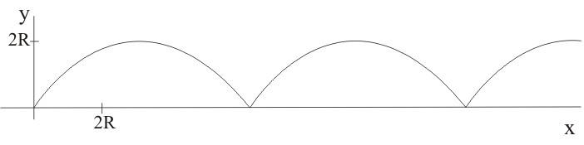
1.07
Tenká tyč délky L = 4 m je opřená o zeď a svírá s podlahou úhel α = 30°. V čase t = 0 s horní konec začal svisle klesat s konstantním zrychlením a = 4 m.s⁻² dolů a spodní konec se vzdaloval po kolmici od stěny. V systému souřadnic spojeném s místností popište průběh pohybu středu S tyče v závislosti na čase.
V: r(t) = 1/2 √[L2- (L sinα - 1/2 at2)2] i + 1/2 (L sinα - 1/2 at2) j
1.08
Kapka stéká konst. rychlostí v po tělesové úhlopříčce kvádru o hranách a, b, c. V čase t = 0 s byla kapka v horním vrcholu C a směřovala k dolnímu vrcholu A, který zvolte za počátek soustavy souřadnic. Popište průběh polohy kapky.
V: x(t) = a(1- vt/u), y(t) = b(1-vt/u), z(t) = c(1-vt/u), kde u = √ (a2+b2+c2)
1.09
Znázorněte pohybem prstu pohyby popsané následujícími grafy. Předpokládejte, že jde
- o grafy x(t), b) o grafy v(t).
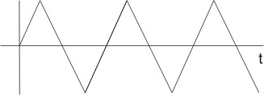 | 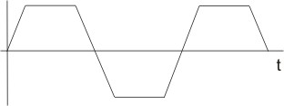
Považujete-li grafy za průběhy funkcí x(t), načrtněte k nim i příslušné grafy v(t), obráceně, jestli považujete uvedené grafy za v(t), načrtněte i příslušné průběhy x(t).
1.10
Hmotný bod se rozbíhal z klidu po přímce, jak popisují údaje o zrychlení uvedené v tabulce.
t/10⁻¹s | 0 | 1 | 2 | 3 | 4 | 5 | 6 | 7 | 8 | 9 | 10
a/m.s⁻² | 8,1 | 7,5 | 7,1 | 6,9 | 6,3 | 6,0 | 5,6 | 5,2 | 4,8 | 4,4 | 4,0
Narýsujte graf a určete tvar funkce a(t). Určete odtud průběh rychlosti a polohy. V čase t = 0 s byl bod v počátku v klidu.
V: a(t) = 8 - 4t v(t) = 8t - 2t² x(t) = 4t²-2t³/3
1.11
Automobil se rozjížděl tak, že jeho polohy zaznamenané po 0,2 s popisuje níže uvedená tabulka. Nakreslete graf závislosti jeho dráhy na čase během prvních tří sekund a aproximujte průběh funkcí s(t) = At^{B}. Určete hodnoty konstant A a B. Užijte znázornění ln,ln.
t/(10-1s) | 0 | 2 | 4 | 6 | 8 | 10 | 12 | 14
s/(m) | 0 | 0,08 | 0,32 | 0,72 | 1,28 | 2,00 | 2,88 | 3,92
t/(10-1s) | 16 | 18 | 20 | 22 | 24 | 26 | 28 | 30
s/(m) | 5,12 | 6,48 | 8,00 | 9,68 | 11,52 | 13,52 | 15,68 | 18,00
V: A = 2 m.s⁻², B = 2

1.12
Je pohyb popsaný funkcemi x = R cos ωt, y = R sin ωt, z = k t rovnoměrný? R, k, jsou konstanty. Jaká je velikost rychlosti? Z jakých pohybů je pohyb složen?
V: v = √(R² ω ² + k²)
1.13
Pohyb částice je popsán funkcemi x = c sin ωt, y = d cos ωt, kde d ≠ c, ω jsou konstanty. Určete a) rovnici trajektorie pohybu y(x),
b) závislost rychlosti a zrychlení na čase,
c) určete, zda jde o pohyb rovnoměrný,
d) určete, ve kterých bodech je tečné zrychlení nulové.
V: a) x²/c² + y²/d² = 1 elipsa b) v(t) = cω cos ωt i - dω sin ωt j
c) a(t) = -cω²sin ωt i - dω ²cos ωt j d) v(t) = √ [c²ω ² + (d²-c²) ω² sin²ωt]
Nulové zrychlení ve vrcholech, kdy ωt = k π/2 .
1.14
Pohyb tělesa je dán rovnicemi x = A cos ωt, y = B cos 2ωt, kde A, B, jsou konstanty. Určete rovnici trajektorie a nakreslete ji pro {A} = {B} = 1
V: y = (2B/A²)x²-B
1.15
Napište parametrické rovnice pohybu částice, který se pohybuje po přímce y = 2x + 3
a) rovnoměrným přímočarým pohybem (v = 5 cm.s⁻¹)
b) rovnoměrně zrychleným pohybem (a = 10 cm.s⁻²).
V čase t = 0 s je v₀ = 5 cm.s-1 a částice v bodě [0;3] cm.
V: a) x(t) = +/- √5t, y(t) = +/-2√5t+3,
b) x(t) = +/-√5 t² +/- √5 t y(t) = +/-2√5 t² +/-2√5 t + 3.
1.16
Dva hmotné body se pohybují rovnoměrně přímočaře, první z bodu A = [0;1] m rychlostí v_{A} = (3;-2) m.s⁻¹, druhý z bodu B = [0;-1] m rychlostí v_{B} = (6;4) m.s⁻¹.
Určete a) průsečík trajektorií obou bodů, b) čas, kdy jsou si oba body nejblíže,
c) nejmenší vzdálenost obou bodů.
V: [3/2; 0] m, t₀ = 4/15 s, √0,8 m
1.17
Pohyb bodu je popsán funkcemi x = A₁t²+B₁, y = A₂t²+B₂, kde A₁ = 20 cm.s⁻² , B₁ = 5 cm, A₂ = 15 cm.s⁻² , B₂ = -3 cm. Určete velikost a směr rychlosti a zrychlení a rovnici trajektorie.
V: v = 2t √(A₁²+ A₂²), cos α_{V} = A₁/ √(A₁²+ A₂²)
a = 2√(A₁²+ A₂²), cos α_{A} = cos αv y = 3/4 x - 27/4
1.18
Těleso se pohybuje tak, že jeho polohu v libovolném čase popisují funkce
x(t) =(c/3)t³ - 2a₀t² + 3v₀t, y(t) = d, z(t) = b, kde c, v₀, ao , d, b jsou konstanty. Jejich číselné hodnoty v jednotkách SI jsou {c}= 6,{ao}= 5, {b}= 3,{vo}= 4, {d} = 2.
Určete : a) jednotky [c], [vo], [ao], [d], [b],
b) průběh rychlosti a zrychlení v závislosti na čase,
c) čas, ve kterém se změní směr rychlosti na opačný.
V: b) vx = ct²- 4aot + 3vo vy = vz = 0 ax = 2ct - 4ao ay = az = 0
c) t₁ = 2,55 s t₂ = 0,78 s
1.19
Těleso se pohybuje přímočaře tak, že v = √(1 + t). Určete, v čem je zápis vztahu pro rychlost nepřesný a napište jeho správný tvar pro
a) číselné hodnoty veličin v, t,
b) veličiny v, t .
c) Určete délku dráhy, kterou těleso urazí za prvních 10 s a zrychlení, kterého těleso v tomto čase dosáhne. Dráhu měříme od okamžiku t = 0 s.
V: c) s = 23,7 m, a = 0,15 m.s⁻²
1.20
Velikost zrychlení hmotného bodu při jeho přímočarém pohybu rovnoměrně klesne během t = 20 s z počáteční hodnoty a₀ = 10 m.s⁻² na nulovou hodnotu.
a) Jakou rychlost má hmotný bod v čase t = 20 s?
b) Jakou dráhu za tuto dobu urazil, byl-li v čase t = 0 s v klidu?
V: v(20) = 100 m∙s⁻¹ s(20) = 1 333 m
1.21
Pohyb částice je dán vektorovou funkcí (v SI): r(t) = 15 t² i + (4 - 20 t²) j. Určete
a) závislost rychlosti a zrychlení na čase,
b) závislost velikosti rychlosti a velikosti zrychlení na čase,
c) rovnici trajektorie,
d) velikost průměrné rychlosti na úseku trajektorie vyťaté osami x, y systému souřadnic.
V: a) v(t) = 30t i - 40t j, a(t) = 30 i - 40 j, b) v(t) = 50 t, a(t) = 50 ,
c) y = 4 - 4/3 x, z = 0, {vp} = 5 √5
1.22
Loďka pluje přes řeku stálou rychlostí w vzhledem k vodě kolmo na její proud. Určete průběh v(t) rychlosti loďky vzhledem ke břehu, průběh r(t) její polohy a trajektorii y(x). Jaká je poloha místa, ve kterém loďka přistane u druhého břehu. Šířka řeky je d. Předpokládejte, že voda unáší loďku tak, že složka rychlosti loďky vyvolaná proudící vodou je kvadraticky rostoucí v závislosti na vzdálenosti od břehů. U břehů je nulová, ve středu řeky má maximální hodnotu u.
V: v(t) = w i +[-4u(w²/d²)t² + 4u(w/d)t] j r(t) = w t i + [(-4 uw2/3d2)t3+ (2uw/d)t2] j
[d, 2ud/3w]
1.23
Napište rovnici r(t) pro pohyb hmotného bodu, jestliže se pohybuje po kružnici se stálým úhlovým zrychlením εo = 0,1s⁻². Kružnice má střed S = [0,0] m a poloměr R = 2 m. Určete průběh v(t), v(t) a velikost tečného, normálového a celkového zrychlení. V čase t = 0 s byl hmotný bod v klidu v poloze A₀ = [R,0] m.
V: r(t) = R cos(ε₀t²/2) i + R sin(ε₀t²/2) j at = Rε₀, an = Rε₀²t², a = R ε₀ √(1 + ε₀²t⁴)
1.24
Brusný kotouč o poloměru R = 0,3 m se roztáčí z klidu s konstantním úhlovým zrychlením ε₀ = 0,2 s⁻² okolo vodorovné osy v kladném smyslu. V čase t = 0 s se jeho bod B nachází poloze Bo nad osou. Určete
a) průběh polohy bodu B r(t) a jeho rychlosti v(t) a zrychlení a(t),
b) tečné zrychlení at(t),
c) normálové zrychlení an(t),
d) úhel, který svírá vektor a s normálovým vektorem n = BO.

V: a) r(t) = -R sin(ε₀t²/2) j + R cos(ε₀t²/2) k v(t) = -(ε₀Rt cos(ε₀t²/2)) j -(ε₀Rt sin(ε₀t²/2)) k
a(t) = -(ε₀R cos(ε₀t²/2)) j -(ε₀R sin(ε₀t²/2)) k ….. a_{t}
+ (ε₀²Rt² sin (ε₀t²/2)) j -( ε₀²R t² cos(ε₀t²/2)) k ….. a_{n}
cosα = (1 + 1/ ε₀²t⁴)^{-1/2}
1.25
Rotor turbíny konající 3 000 ot min⁻¹ se zastaví za t₁ = 2 min. Počet otáček za sekundu se rovnoměrně zmenšuje. Kolik otáček vykoná rotor od počátku brždění až do svého zastavení?
V: n = 3 000 otáček
1.26
Na obrázcích jsou grafy závislosti úhlového zrychlení kruhového pohybu na čase (SI). Určete průběhy ε (t), ω (t), α (t) analyticky pro intervaly t <0,2> a <2,4>. V čase t = 0 s je bod v klidu a má nulovou výchylku. První graf je parabolický, další průběhy jsou sinusové, resp. lineární.

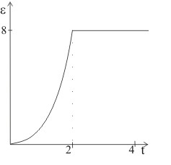  ε(t) = 2 t²  8  ω(t) = (2/3)t³  -32/3 + 8t  α(t) = (1/6)t⁴  8 - (32/3)t + 4t² | 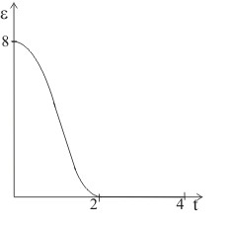  ε(t) = 4 +4cos(π/2)t  0  ω(t) = 4t + 8/π sin( π /2)t  8  α(t)=2t²-16/π²cos (π/2)t+16/π²  8t-8+32/π² | 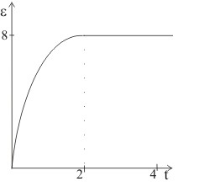  ε(t) = 8sin(π/4)t  8  ω(t) = -(32/π)cos(π/4)t +32/π  32/ π -16 + 8t  α(t)=-(128/π²)sin(π/4)t +(32/π )t  -128/π²+16 +(32/π)t-16t +4t²
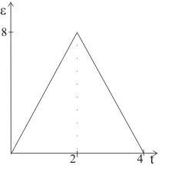  ε(t) =4t  16-4t  ω(t) = 2t²  -16 +16t- 2t2  α(t) =2/3t³  32/3 -16t+8t²- (2/3)t3 | 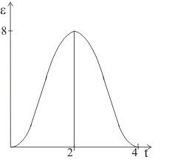  ε(t) = 4-4cos(π/2)t  ω(t) = 4t-(8/π)sin(π /2)t  α(t) = 2t² +(16/π²)cos(π/2)t -16/π² | 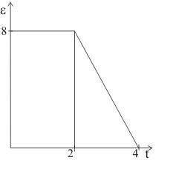  ε(t) =8  16-4t  ω(t) = 8t  -8+16t-2t²  α(t) = 4t²  16/3-8t +8t² -(2/3)t³

2. DYNAMIKA POSTUPNÉHO POHYBU HMOTNÉHO BODU
2.01
Určete sílu, která působí při popsaných pohybech bodu o hmotnosti m. v₁, v₂, a₁, a₂, ω, ε, b₁, b₂, a jsou konstanty.
a) x = v₁t + b₁ b) x = a₁t² + b₁t
y = v₂t + b₂ y = a₂t² + b₂t
c) x = a1 sin ωt d) x = a₁ t² e) x = a sin εt²
y = a₂ cos ωt y = a₂ t³+ b₂ y = a cos εt²
V: a) bezsilový pohyb b) konstantní vektor síly c) centrální síla
d) jedna konstantní síla podél osy x, druhá ve směru osy y lineárně rostoucí s časem
e) jedna konstantní tečná síla, druhá dostředivá kvadraticky rostoucí s časem.
2.02
Cyklista se pohybuje rychlostí v₀ = 20 km.h⁻¹. Hmotnost cyklisty s kolem je m = 100 kg. Jaká konstantní síla by cyklistu na kole zastavila na dráze d = 20 m?
V: Fx = v²m/(2d) (77 N )
2.03
Motocyklistu pohybujícího se rychlostí v₁ = 60 km·h⁻¹ lze zastavit působením konstantní brzdící síly na dráze s₁ = 400 m. Jakou rychlostí se motocyklista pohyboval, jestliže se stejnou silou zastavil na dráze s₂ = 100 m?
V: v₂ = v₁ √(s₂/s₁) (30 km.h⁻¹)
2.04
Těleso o tíze G = 100 N se pohybuje pod vlivem proměnlivé síly Fx = p.(q-t), kde p = 100 N.s-1, q = 1 s. V čase t = 0 s mělo těleso velikost rychlosti v₀ = 0,2 m.s⁻¹ a síla směr rychlosti. Určete, kdy a kde se těleso zastaví.
V: t = q + √(q² + (2mv₀/p)), (2,02 s; 7,07 m)
2.05
Částice o hmotnosti m se pohybuje rovnoměrně přímočaře rychlostí v₀. V čase t = 0 s na ni začala působit proti směru pohybu konstantní třecí síla F. Určete průběh v(t), x(t).
V: x = v₀t - (F/2m)t², v = v₀ - (F/m)t
2.06
Částice o hmotnosti m se pohybuje rovnoměrně přímočaře rychlostí v₀. V čase t = 0 s na ni začala působit proti směru rychlosti brzdná síla přímo úměrná rychlosti. Určete průběh x(t), v(t).
V: x = v₀ (m/k)(1-exp (-kt/m)), v = v₀ exp (-kt/m)
2.07
Kulička o hmotnosti m padá ve viskózním prostředí, odporová síla je přímo úměrná rychlosti kuličky.
Určete a) průběh rychlosti,
b) maximální rychlost, kterou kulička dosáhne,
c) čas, kdy dosáhne polovinu max. rychlosti.
Rozhodněte, kdy je při řešení třeba vzít v úvahu vztlakovou sílu, která na kuličku působí.
V: a) v = (G´/k)(1-exp (- kt/m)), b) vmax = G´/k c) t1= m.ln 2/k , kde k = Fbrzd/v

2.08
Koule o hmotnosti m = 1,5 kg padá ve vakuu a má v daném okamžiku rychlost v₀ = 30 m.s⁻¹. Jakou stálou silou je nutné na kouli působit, aby se zastavila
a) za 5 s, b) na dráze 1,5 m?
V: 23,7 N, 464,7 N
2.09
Špageta visí svou částí přes okraj stolu. Určete průběh rychlosti v(t) s jakou klouže dolů. Celková délka špagety je d, část visící dolů na počátku je d₀. Předpokládejte dokonalou ohebnost špagety a zanedbatelné tření.
V: v = (do/2) √(g/d).{exp[+ (√(g/d)t)] - exp[- (√(g/d)t])}
2.10
Automobil, který jede rychlostí v = 80 km.h⁻¹ zastaví při maximálním sešlápnutí brzdového pedálu na vodorovné asfaltové silnici na dráze s₁ = 50 m. Jaká bude jeho brzdná dráha na vozovce, která svírá s vodorovnou rovinou úhel α = 5°? V žádném z uvedených případů nedojde ke smyku kol.
V: (do kopce 43 m, s kopce 61 m )
2.11
Elektron letí vodorovně vakuem v gravitačním poli po urychlení napětím U = 10 V. Jaký je jeho pokles na dráze s = 1 m? Jaká je intenzita homogenního elektrického pole, která by tento pokles kompenzovala?
V: y ≈ 10⁻¹² m, E ≈ 10⁻¹¹ V.m-1
2.12
Za jakou dobu projede vozík o tíze G₁ délku s po nakloněné rovině s úhlem sklonu α, je-li vozík pomocí vlákna a kladky spojen se závažím o tíze G₂? Vzájemný poměr G₁/G₂
je takový, že pohyb probíhá po nakloněné rovině směrem dolů. Tření a moment setrvačnosti kol a kladky zanedbejte.
V: t =√[2s(G₁+ G₂)/[g(G₁sin α- G₂)]
2.13
Vyobrazená soustava klouže dolů po nakloněné rovině. Určete zrychlení soustavy a namáhání vláken T₁,T₂, koeficient smykového tření mezi bloky a nakloněnou rovinou je f. Moment setrvačnosti kladky zanedbejte.
V: a = g(-m₁+(m₂ + m₃)(sinα-f cosα)/M, T₂= m₁m₃g (1+ sinα - f cosα)/M ,
T₁ = m₁g (m₂+m₃) (1+ sinα - f cosα)/M, kde M = m₁+m₂+m₃
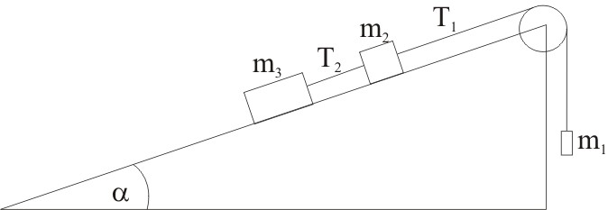
2.14
Bednu je možné posouvat rovnoměrným pohybem nahoru po nakloněné rovině silou F₁, dolů po nakloněné rovině silou F₂. Určete koeficient smykového tření f mezi tělesem a nakloněnou rovinou, je-li síla F₁= 6.F₂ a obě síly jsou rovnoběžné s nakloněnou rovinou, která svírá s vodorovnou rovinou úhel α = 15°.
V: f = 7/5 tgα
2.15
Na stole leží deska hmotnosti M = 1 kg a na desce závaží m = 2 kg. Jakou minimální konstantní silou musíme vyškubnout desku, aby vyklouzla zpod závaží? Koeficient smykového tření mezi závažím a deskou je f₁ = 0,25, mezi deskou a stolem f₂ = 0,5.
V: F = (M + m)(f₁+ f₂)g, (22,07 N)
2.16
Čtyři stejné dřevěné kostky o hmotnostech m jsou navzájem spojeny za sebou 3 stejnými pružinami o tuhosti k. Kolmo na stěnu krajní kostky tlačíme silou F a tak vyvoláváme rovnoměrně zrychlený pohyb kostek se zrychlením a. Určete velikost této síly F a zkrácení každé pružiny, jestliže f je koeficient smykového tření mezi kostkou a vodorovnou podložkou.
V: F = 4(ma + mgf)
2.17
Na nakloněné rovině s úhlem α jsou dva kvádry o hmotnostech m₁ a m₂. Příslušné koeficienty smykového tření jsou f₁ a f₂. Na spodní kvádr působíme silou F, jejíž směr je rovnoběžný s nakloněnou rovinou. Tento spodní kvádr vytlačuje kontaktní silou F₁ před sebou kvádr druhý. Určete velikost této síly.
V: F₁ =(Fm₂ + m₁m₂g (f₂- f₁) cosα) /( m₁+ m₂)
2.18
Chlapec táhne sáně vzhůru po zasněženém svahu se stoupáním β za provázek, který svírá s rovinou svahu úhel α. Najděte takovou velikost úhlu α, při kterém bude síla vynaložená na tažení saní nejmenší, je-li koeficient smykového tření mezi saněmi a sněhem f = 0,1 a jestliže rychlost saní zůstává stálá.
V: tgα= f
2.19
Kvádr o hmotnosti m je v klidu na nakloněné rovině, kterou tvoří dřevěný klín o hmotnosti M a úhlu α (viz obr.). Klín je na dokonale hladké podložce. Horizontální síla F způsobuje, že kvádr rovnoměrně stoupá po nakloněné rovině. Koeficient tření mezi kvádrem a klínem je f.  Určete a) zrychlení soustavy,  b) velikost síly F, která zrychlení soustavě udílí.  V: a = g(f + tg α)/(1- f tgα),  F = (m+M)g (f + tgα)/(1- f tgα) | 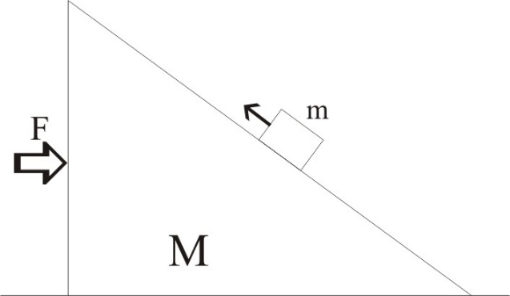
2.20
Přes kladku je vedeno vlákno, na jehož koncích jsou zavěšena stejná závaží, každé o hmotnosti M = 0,03 kg. Přidáme-li na jednu stranu přívažek o hmotnosti m = 0,003 kg
a odstraníme-li jej poté, co závaží s přívažkem urazí dráhu s =0,6 m, budou se závaží dále pohybovat tak, že za t₁ = 4 s urazí dráhu s₁ = 3 m. Jaké je tíhové zrychlení v daném místě? Tření v kladce a moment setrvačnosti kladky zanedbejte.
V: g = (2M + m)s₁²/(2mst₁²) (9,84 m.s⁻²)
2.21
Na kladce visí dvojice závaží o hmotnostech m₁ = 0,45 kg, m₂ = 0,55 kg. Určete zrychlení soustavy a sílu, která působí na osu kladky. Hmotnost kladky i niti zanedbejte, tření neuvažujte.
V: a = (m₂ - m₁)g/(m₁+ m₂), (0,98 m.s⁻², F = 9,7 N)
2.22
Na soustavě kladek jsou zavěšena závaží o hmotnosti m₁ a m₂. Určete zrychlení, se kterým se závaží pohybují a sílu T namáhající vlákno. Hmotnost kladek a jejich moment setrvačnosti zanedbejte.  V: a₁ = (-4m₁+ 2m₂)g/(4m₁+ m2), a₂ = -a₁/2,  T₁ = (3m₁ m₂)g/(4m₁+ m₂) = T₂ | 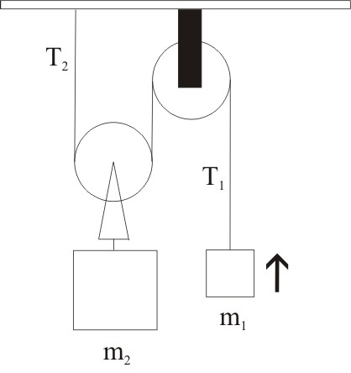
2.23
Dvě kostky o hmotnostech m₁, m₂ leží na vodorovné hrubé desce spojeny pevným vláknem. Součinitel smykového tření mezi deskou a kostkami je stejný (f). Za jednu z kostek táhneme podél stolu silou velikosti F. Určete :
a) Jaké bude zrychlení kostek?
b) Jakou silou bude napnuto spojovací vlákno?
V: a = F/(m₁+ m₂) – f g ,
F₂ = m₁F/(m₁+m2) táhneme-li rukou za 2.kostku
F₁ = m₂F/(m₁+m₂) táhneme-li rukou za 1.kostku

2.24
Trojice kostek o hmotnostech m₁, m₂, m₃, je vzájemně spoutána vlákny, jak ukazuje obrázek. Součinitel smykového tření mezi všemi styčnými plochami je stejný a má hodnotu f.  Určete zrychlení kostek a napínací sílu v obou vláknech.  V: a = g (m₁ - m₃f - 3m₂f)/(m₁+m₂+m₃),  T₁= m₁g[(1+f)m₃ +(1+3f)m₂]/(m₁+m₂+m₃)  T = m₂g[(1+f)m₁-2fm₂]/(m₁+m₂+m₃) | 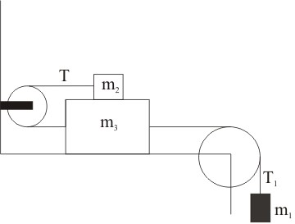
2.25
Na pevné kladce je zavěšeno lano, na jehož jednom konci je ocelové sedadlo (m₁= 32 kg) a na druhém konci siloměr. Chlapec (m₂ = 64 kg) sedící na zavěšeném sedadle táhne za siloměr tak, že ukazuje T = 600 N.  a) Nakreslete silový diagram pro sedadlo a chlapce jako dva různé systémy.  b) Napište pohybovou rovnici pro každé z těles.  c) Určete velikost síly, kterou působí chlapec na sedadlo.  d) Určete, zda je za daných podmínek zrychlení obou těles namířeno vzhůru či dolů a vypočtěte jeho velikost.  V: F = T(m₂-m₁)/(m₁+m₂), a = 2T/(m₁+m₂) - g > 0 | 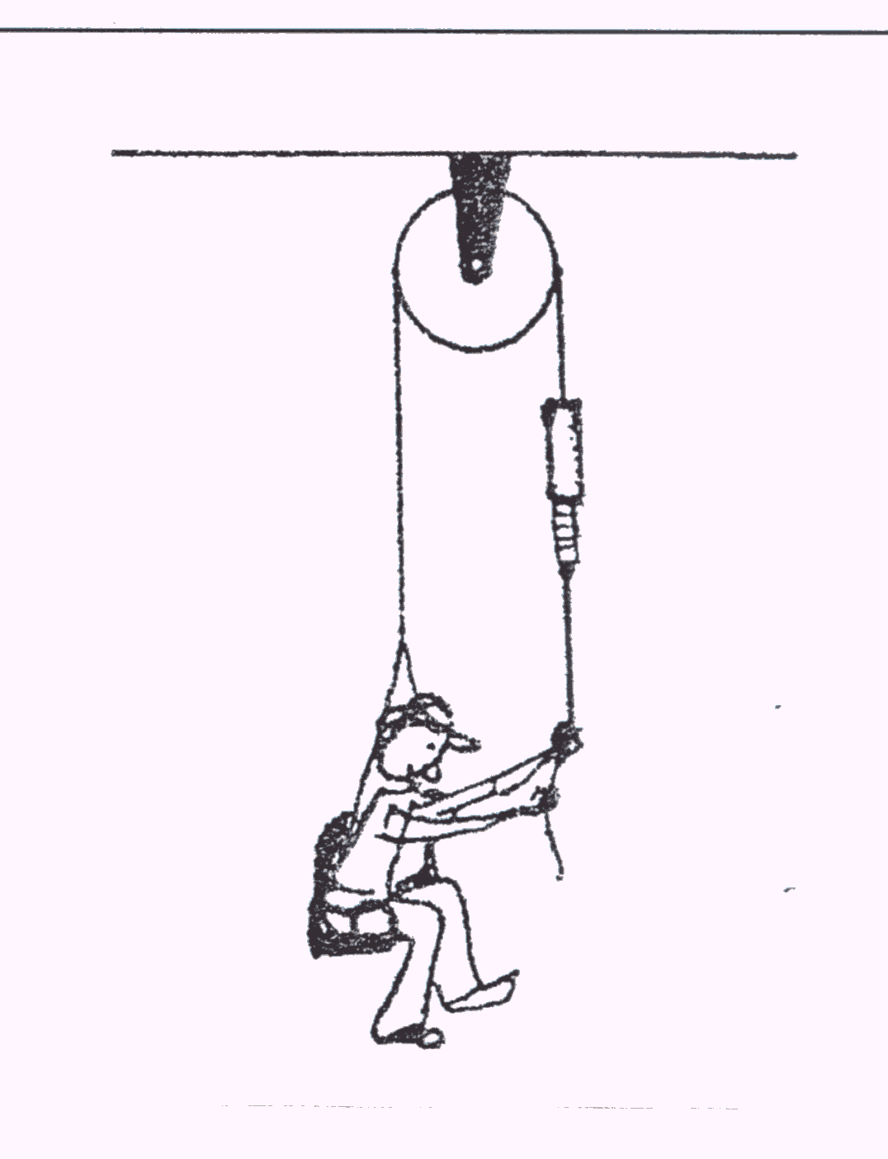
2.26
Vozík na vzduchové dráze má hmotnost M = 250 g a je uváděn do zrychleného pohybu tahem za vlákno přes pevnou kladku. Porovnejte velikost zrychlení vozíku jestliže
a) táhneme za vlákno rukou silou 0,1 N,
b) zavěsíme na vlákno závaží o tíze 0,1 N.
V: a₁ = F/M, a₂ = F/(M+F/g)
2.27
Střela dopadá rychlostí v₀ = 250 m.s⁻¹ na cíl, ve kterém je brzděna a) silou konstantní velikosti, b) silou, která je úměrná hloubce zaboření. Určete průběh velikosti brzdné síly, jestliže víte, že hloubka zaboření x₀ = 0,05 m a hmotnost střely m = 0,01 kg.
V: a) F = v₀²m/(2x₀) pro 0 < t < 2x₀/v₀,
b) F = (v₀²m/x₀) sin(v₀/x₀)t pro 0 < t < π x₀/2v₀

3. DYNAMIKA KRUHOVÉHO POHYBU HMOTNÉHO BODU
3.01
Auto o hmotnosti 1200 kg přejíždí most vypuklého tvaru. Jakou silou působí auto na most v jeho nejvyšším bodě, přejíždí-li jej rychlostí 54 km/h, poloměr křivosti mostu je 45 m.
V: F = m (g-v²/R) (5772 N)
3.02
Auto o hmotnosti 1000 kg jede zatáčkou o poloměru 200 m. Tečné zrychlení at = 1 m.s⁻². Rychlost při vjezdu do zatáčky je 30 km/h. Stanovte časový průběh síly, která na auto působí, určete směr a velikost síly při vjezdu do zatáčky a po 20 s jízdy zatáčkou. Řešte z hlediska inerciální soustavy.
V: F(t) = m √[at²+(vo+att)⁴/R²] tg α(t) = atR/(vo+att)²
F₀ = 1060 N, α₀ = 19°, F_{2O} = 4130 N, α₂₀ = 76°
3.03
Z nejvyššího bodu koule s poloměrem r klouže bez tření malé těleso po povrchu koule dolů.
a) V jaké hloubce h pod nejvyšším bodem se těleso oddělí od povrchu koule?
b) Určete rychlost tělesa v okamžiku oddělení od kulové plochy, jestliže mělo v nejvyšším bodě nulovou rychlost?
c) V jaké vzdálenosti od bodu dotyku s vodorovnou podložkou dopadne těleso na podložku?
V: h = r/3, v = √ (2gr/3), x = 1,5 r
3.04
Klopení zatáčky je navrženo pro rychlost 50 km/h. Poloměr křivosti zatáčky je 100 m. Dokažte, že úhel sklonu vozovky od horizontální roviny je dán vztahem tg α = v²/Rg. Vypočtěte úhel sklonu pro dané podmínky.
V: α = 11,1°
3.05
Kónické kyvadlo má hmotnost 0,75 kg, délku 3 m a koná půl otáčky za 1 s. Určete velikost síly, kterou je napnut závěs a úhel, který svírá závěs s vertikálou.
V: cos α = gT²/ (4π²L), F = 4π²mL/T² ( 22,2 N, 70°30´)

3.06
Koule o hmotnosti 1 kg je zavěšena na niti délky 1,2 m. Koule opisuje kružnici ve vodorovné rovině konstantní rychlostí v, přičemž nit svírá se svislým směrem úhel α = 60°. Najděte velikost rychlosti v a síly, která při pohybu napíná nit. Jaká je perioda pohybu?
V: F = mg/cosα (20 N), v = √Lg sinα tgα) (4,2 m.s-1) T= 2π √(L cosα/g) (1,54 s)
3.07
Jakou minimální rychlost musí dosáhnout motocyklista, který jede po vodorovné trajektorii na válcové "dráze smrti". Poloměr dráhy R = 5 m, koeficient statického tření mezi pneumatikou a povrchem dráhy μ = 0,3. Řešte z hlediska inerciální soustavy.
V: v= √ (Rg/μ) (50 km.h-1)
3.08
Malá kostka o hmotnosti m = 5 g je umístěna na otáčivé stoličce ve vzdálenosti r = 20 cm od středu. Součinitel statického tření mezi kostkou a stoličkou je μ₀ = 0,3. Úhlovou rychlost otáčení stoličky můžeme měnit. Určete z hlediska inerciální soustavy
a) maximální úhlovou rychlost stoličky, při které ještě kostka zůstane v klidu vzhledem ke stoličce,
b) postupnou rychlost kostky a její normálové zrychlení (v soustavě laboratoře), když je kostka na hranici klouzání.
V: ω =√ (gμ₀/r), v = 0,77 m.s⁻¹, an = 2,9 m.s⁻²
3.11
Na koníčkovém kolotoči je radiálně upevněna vzduchovka, jejíž ústí je vzdálené r = 1 m od osy otáčení. Puška je namířena na střed terče, upevněného na obvodu kolotoče o poloměru R = 5 m. O kolik cm mine střela cíl, jestliže se kolotoč otočí kolem své osy za 8 s a rychlost střely je v = 150 m.s⁻¹. Řešte z hlediska inerciální soustavy se zanedbáním odporu vzduchu.
V: x = 2π (R-r)²/ Tv (8 cm)
3.12
Na kolotoči je ve vzdálenosti r od osy upevněno kyvadélko délky L = 1 m. Kyvadlo je při rotaci kolotoče vychýleno z rovnovážné polohy o úhel α = 10°. Kolotoč se otočí kolem své osy za T = 8 s. Jaká je vzdálenost r? Řešte z hlediska inerciální soustavy.
V: r = g T² tgα /4π²- L sinα (2,7 m )

4. INERCIÁLNÍ A NEINERCIÁLNÍ SOUSTAVY SOUŘADNIC
4.01
Závaží je zavěšeno na siloměru u stropu výtahu. Když je výtah v klidu, ukazuje siloměr F0 = 20 N. Jaký údaj ukáže siloměr, jestliže se výtah
a) rozjíždí vzhůru se zrychlením a = 2 m.s-2;
b) brzdí před zastavením se stejně velkým zrychlením?
V: F = F₀ +/- F₀ a/g
4.02
Ve vlaku jedoucím rychlostí v = 90 km/h leží na stolku kniha. Koeficient statického tření mezi knihou a stolkem μ= 0,4. Na jaké nejkratší vzdálenosti může vlak zastavit, má-li přitom kniha zůstat v klidu? Řešte v systému nádraží i v systému vagónu.
V: s = v²/2μg (80 m )
4.03
Ve vagónu, který se pohybuje rovnoměrně zrychleně a přímočaře, svírá vlákno olovnice se svislým směrem úhel α = 30° . Určete velikost a směr zrychlení vagónu. Řešte z hlediska systému "nádraží" i z hlediska neinerciálního systému spojenému s vagónem.
V: a = g tgα, (5,7 m.s-2 )
4.04
Nit snese namáhání F = 20 N. Na niti je upevněno závaží o hmotnosti m = 1 kg.
a) Určete, s jakým největším zrychlením lze závaží upevněné na niti zdvihat.
b) Závaží roztočíme v tíhovém poli kolem svislé osy. Určete, jaká je oběžná doba, když se namáhání nitě rovná právě F. Délka závěsu je L = 1 m.
Úlohu řešte jak v systému spojeném s nití, tak v systému spojeném se Zemí.
V: amax = (F-mg)/m, T = 2π √(mL/F)
4.05
Na koníčkovém kolotoči je ve vzdálenosti r = 2 m od osy otáčení pověšeno kyvadlo délky L = 1 m, které je vychýleno o úhel α = 10° z rovnovážné polohy. Jaká je oběžná doba T kolotoče?
Řešte z hlediska inerciálního systému i z hlediska soustavy kolotoče.
V: T = 2π √ [(r + L sinα)/(g tgα)] (7 s )
4.06
V zeměpisné šířce ϕ je umístěna olovnice. Určete úhlovou odchylku jejího vlákna (směr vektoru tíhové síly) od radiálního směru (směr vektoru gravitační síly). Řešte z hlediska inerciálního i neinerciálního vztažného systému.
V: sinα = R4π2 sinϕcosϕ/gT² (2°)
4.07
Určete závislost mezi úhlovou rychlostí odstředivého regulátoru a úhlovou odchylkou jeho ramen délky L od svislého směru a načrtněte příslušný graf. Řešte z hlediska inerciálního i neinerciálního vztažného systému.
V: 0 < ω < √(g/L) α = 0, √ (g/L)< ω < ∞ cos α= g/(Lω²)
4.08
Na koníčkovém kolotoči je radiálně upevněna vzduchovka s ústím vzdáleným r = 1 m od osy otáčení. V okamžiku výstřelu je namířena na cíl na obvodu kolotoče. Terč je
a) připevněný na kolotoči,
b) připevněný na stojanu vedle kolotoče.
Kolotoč má poloměr R = 5 m a vykoná 1 otáčku za 8 s. Určete místo zásahu terčů. Odpor vzduchu zanedbejte. Rychlost broku je v = 150 m.s⁻¹. Řešte v inerciálním systému i neinerciálním systému kolotoče.
V: a) Δy = 2π (R-r )²/vT dozadu od středu (8 cm)
b) Δy´= 2π r(R-r)/vT dopředu od středu (2 cm)
4.09
Expres o hmotnosti m = 500 t jede rychlostí 150 km.h⁻¹ z Říma severním směrem. Jakou příčnou silou působí na kolejnice? Řešte z hlediska neinerciální soustavy Země. Vysvětlete sílu mezi vlakem a kolejnicemi z hlediska inerciální vztažné soustavy.
V: F = (4π/T) mv cos(π/2-ϕ ) (2kN )
4.10
Na 45° severní zeměpisné šířky dopadá kolmo na zemský povrch těleso o hmotnosti m =
10 kg rychlostí 100 m.s-1. Jaká je velikost odstředivé síly a Coriolisovy síly v okamžiku dopadu. Řešte užitím vektorových vztahů.
V: Fo= 0,238 N, Fc = 0,104 N
4.11
Popište "pohyb" a výslednou sílu působící na člověka stojícího těsně vedle koníčkového kolotoče, který se otáčí s periodou T = 8 s (poloměr kolotoče R = 5 m)
a) z hlediska inerciálního systému,
b) z hlediska systému spojeného s kolotočem.
V: a) klid F =0, b) rovnoměrný kruhový pohyb F = m R (2π/T)2
5. HYBNOST, IMPULS, PRÁCE, VÝKON, ENERGIE
5.01
Na vzduchové dráze se srazí vozík dokonale pružně s druhým vozíkem, který byl do srážky v klidu. Po srážce se oba vozíky pohybují stejně velkými rychlostmi opačným směrem. Určete poměr hmotností obou vozíků.
V: m₂/m₁ = 3
5.02
Dvě tělesa o hmotnostech m₁, m₂ se pohybují v navzájem kolmých směrech rychlostmi v₁, v₂, až se srazí. Po srážce se spojí a pohybují se ještě po dráze o velikosti s, než se zastaví. Určete směr a velikost konstantní síly, která toto zastavení způsobila.
V: F = (m₁²v₁²+ m₂²v₂²)/2s(m₁+m₂), tgα = m₁v₁/m₂v₂
úhel mezi rychlostí v₁ a vektorem brzdící síly = π+ α
5.03
Částice, pohybující se rychlostí v₁ = i + j - 3 k se dokonale nepružně srazí se stejnou částicí která letí s rychlostí v₂ = 3 j + 3 k. Jaká bude rychlost vzniklé slepené částice?
V: v = 0,5 i + 2 j
5.04
Na částici o hmotnosti m = 0,1 kg pohybující se rovnoměrně přímočaře rychlostí vo = (5i + 4j + 3k) m.s⁻¹ začala působit v čase t = 0 s stálá síla F = (3 i + 2 j) N. Určete hybnost částice v čase t = 0 s a t₁ = 2 s. Určete změnu kinetické energie za tyto 2 s.
V: p_{O} = (0,5 i + 0,4 j + 0,3 k ) kg.m.s⁻¹ p₁ = (6,5 i + 4,4 j + 0,3 k ) kg.m.s⁻¹, Ek = 306 J
5.05
Kosmická sonda pohybující se rychlostí vo za letu exploduje a rozpadne se na 3 části o stejné hmotnosti. Jedna část pokračuje v letu původním směrem, zbývající dvě v různých směrech, které oba svírají s původním směrem úhel 60°. Energie vyvinutá při explozi je dvakrát tak velká jako kinetická energie, kterou měla sonda bezprostředně před explozí. Určete rychlost a kinetickou energii každé části bezprostředně po explozi.
V: v₂= v₃ = 6 vo cosα/(1+2cos2α), v₁= 3v_{O}(1-2cos²α)/(1+2cos²α)
E₁= 1/3 E_{O}, E₂ = E₃ = 4/3 E_{O}
5.06
Střela o hmotnosti m = 10 g byla vypálena proti nepohyblivému dřevěnému kvádru o hmotnosti M = 1 kg a pronikla v něm do hloubky h₁ = 10 cm. Do jaké hloubky h₂ střela pronikne, bude-li kvádr zcela volně pohyblivý? Předpokládejme, že odpor, který dřevo klade pohybu střely je stálý.
V: h₂ = Mh₁/(M+m) (9,9 cm )
5.07
Střela o hmotnosti m = 4 g vletí do balistického kyvadla vodorovně rychlostí vo = 600 m.s⁻¹. Kyvadlo má hmotnost M = 1 kg a tloušťku d = 25 cm. Střela jím proletí a vystoupí s rychlostí v₁ = 100 m.s⁻¹. Vypočítejte velikost konstantní síly, která střelu v kyvadle brzdí a výšku, do které kyvadlo vystoupí.
V: F = m(vo-v₁)[(M-m)vo+(M+m)v₁]/2Md (2,8 kN ), h = m²(vo-v1)²/(2M²g) (0,2 m )

5.08
Dřevěný hranol o hmotnosti M = 3 kg leží na vodorovné podložce. Je zasažen střelou o hmotnosti m = 5 g pohybující se vodorovně. Střela v hranolu zůstane. Hranol se posune po podložce o d = 25 cm, koeficient tření mezi hranolem a podložkou f = 0,2. Určete rychlost střely.
V: vo = (M+m).√(2gdf) /m (600 m.s⁻¹)
5.09
Uhelné brikety padají svisle na vodorovný dopravní pás tak, že každou minutu dopadne m = 10 t briket. Pás běží rychlostí v = 6 m.s⁻¹. Jaký je příkon elektromotoru, činí-li úhrnné ztráty z = 25 %?
V: P =50 v²m/[(100-z)t] (4000 W )
5.10
Čerpadlo odčerpává vodu z dolu do výšky h = 100 m a na povrchu ji vypouští rychlostí v = 30 km/h. Za 1 s se odčerpá voda o hmotnosti m = 3 kg. Jedna pětina vynaložené práce se spotřebuje na přemáhání sil tření. Vypočítejte výkon čerpadla.
V: P = 3 800 W
5.11
Malý vozík o hmotnosti m sjíždí bez tření po dráze zakončené válcovou plochou o poloměru r. Z jaké výšky h musí vozík sjíždět, aby projel celou kruhovou smyčku této válcové plochy? Moment setrvačnosti koleček zanedbejte.
V: h= 5r/2

5.12
Těleso o hmotnosti m = 1 kg, přivázané na konci niti délky L = 1 m, se pohybuje po svislé kruhové dráze. V nejvyšším bodě dráhy je napětí niti právě nulové. Určete rychlost tělesa v místech, kde je nit vodorovná a v nejnižším bodě. Jak velkou silou je nit v těchto místech napínána?
V: v₁ = √(Lg); v₂ = v₄ = √ (3Lg); v₃ = √ (5Lg)
F₁ = 0; F₂ = F₄ = 3 mg; F₃ = 6 mg
5.13
Dřevěný válec (kostka) plave, ponořený ve vodě do 2/3 své výšky. Jakou práci je nutno vykonat na vytažení válce tak, že jeho spodní podstava se zvedne do výšky a nad hladinu? Poloměr válce je r = 10 cm a jeho výška h = 60 cm (hrana kostky a = 12 cm).
V: W_{v} = (2/9) πr²ρg h² + mga W_{k} = 8/9 a⁴ρg
5.14
Dvě částice první o hmotnosti m₁ = 10,5 kg, druhá o hmotnosti trojnásobné se pohybují v rovině při působení vnějších sil. V určitém časovém okamžiku byly určeny polohy, rychlosti a zrychlení obou částic, jak udává následující tabulka (v SI).

 | x | y | vx | vy | ax | ay
1. částice | 2 | 3 | 7 | -4 | 3 | 5
2. částice | -2 | 3 | 3 | 8 | 11 | -3
Určete v tomto okamžiku: a) polohu těžiště, b) rychlost těžiště, c) zrychlení těžiště.
V: r_{T} = -i + 3 j, v_{T} = 4 i + 5 j, a_{T} = 9 i - j

5.15
Raketa o hmotnosti Mo = 2 t s náplní paliva M = 12 t startující ze Země je poháněna raketovým motorem s výtokovou rychlostí v_{R} = 5 000 km.h⁻¹. Jaká je maximální možná sekundová spotřeba paliva, příslušná doba činnosti motorů a konečná rychlost?
Nejvyšší dovolené zrychlení posádky je 7 g.
V: │dm/dt│ = (n+1)g Mo/vr (113 kg.s⁻¹) T = Mp (dt/dm) (106 s )
vmax = v_{R} ln [(Mo+ Mp)/Mo] - gT (6 000 km.h⁻¹)

6. STATIKA TUHÉHO TĚLESA
6.01
Dva muži nesou na ramenech homogenní dřevěný trám o délce L = 6 m. Jeden z mužů podpírá trám na jeho konci. Jak daleko od druhého konce podpírá trám druhý muž, tlačí-li trám na jeho rameno silou o 50 % větší než na rameno muže prvního?
V: x = 1/6 L (1 m )
6.02
Kruhová deska, jejíž hmotnost je M = 5 kg, stojí na čtyřech nohách symetricky rozmístěných vzhledem ke středu stolu a kolmých k desce. Poloměr desky je 0,75 m. Na desce leží uprostřed mezi dvěma sousedními nohama předmět o hmotnosti M = 4 kg. Určete zatížení jednotlivých noh stolu.
V: F₁ = F₂ = 12,5 N F₃ = F₄ = 32,5 N
6.03
Určete velikost sil, přenášených tyčemi L a K (viz obr.). Spojující klouby považujte za volně otočné.  V: tažná síla L = G sinß/sin(α+ß)  tlaková síla M = G sinα /sin(α+ß) | 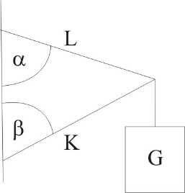
6.04
Závaží B hmotnosti l0 kg je uvázáno na laně, jak ukazuje obrázek. Vzdálenost AB je konstantní. Jak velké závaží P je třeba zvolit, aby α= 45 o,  ß = 60 o? Jak velké bude v tomto případě namáhání lana AB?  V: 7,3 kg, 89,6 N | 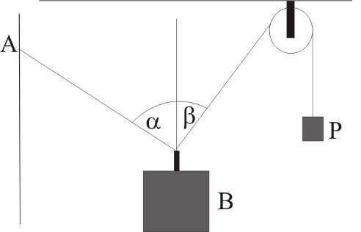

6.05
Dva kruhy, k nimž jsou připojeny konce lana o délce 1 m, jsou navlečeny na vodorovné tyči. Ve středu lana je zavěšeno břemeno. Jaká je největší možná vzdálenost kruhů, je-li koeficient statického tření mezi kruhy a tyčí f = 0,35?  V: 0,33 m | 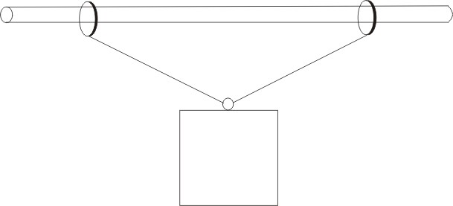

6.06
Osvětlovadlo o tíze 100 N má být zavěšeno na tři závěsy, jejichž maximální dovolené zatížení je 100 N na 1 závěs. Z konstrukčních důvodů musí nad osvětlovadlem zůstat kruh o poloměru 1 m, ve kterém nemůže být upevněn závěs. V jaké nejmenší vzdálenosti od stropu může osvětlovadlo viset?  V: 0,35 m | 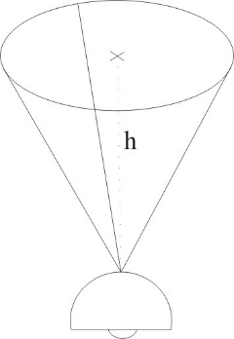
6.07
Volně pohyblivý čtverec ABCD o straně 1 m se může otáčet v rovině ABC kolem svého středu O. Podél strany čtverce působí síly ve směru od A k B 2 N, od B k C 3 N, od C k D 2 N a od D k A 1 N. Určete velikost a směr síly, která by měla stejný účinek jako dané čtyři síly.
V: F = 2 N, kolmá k AB, rameno x = 2 m
6.08
Ke stěně je přistaven žebřík. Koeficient statického tření žebříku o stěnu je μ₁ = 0,3, o podlahu μ₂ = 0,4. Těžiště žebříku je v jeho středu. Určete, jaký nejmenší úhel α může svírat žebřík s podlahou, aby neklouzal.  V: tg α =(1- μ₂μ₁)/2μ₂ α = 48o | 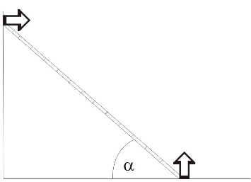
6.09
Homogenní tyč o délce L a hmotnosti M je opřena o schod výšky H < L, tyč svírá se svislým směrem úhel α. Určete velikost a směr sil, kterými působí schod F_{A} a podlaha F_{B} na tyč. Určete tření u podlahy, je-li tyč v klidu. Tření tyče a schodu zanedbejte.  V: F_{A} = G L sin 2 α /4h, F_{B} = G -GL sinα sin2α /4h  T = G L cosα sin2α /4h | 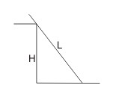
6.10
Homogenní dřevěný trám o hmotnosti 100 kg je za jeden konec držen silou F tak, že svírá s vodorovnou podložkou úhel α = 30o. Určete velikost síly F a sílu F₁, kterou v této poloze působí trám na podložku. Předpokládejte, že síla F je kolmá na podélnou osu trámu.
V: F = 424 N, F₁ = 662 N, ß = 20o - úhel, který svírá síla F₁ se svislým směrem

7. TĚŽIŠTĚ, HMOTNÝ STŘED, MOMENT SETRVAČNOSTI.
7.0l
Určete polohu těžiště tenkého drátu hmotnosti m ohnutého do tvaru půlkruhu o poloměru R.
V: y_{T} = 2R/π
7.02
Určete polohu těžiště čtvrtkruhu o poloměru R.
V: x_{T} = y_{T} = 4R/3π
7.03
Určete souřadnice těžiště poloviny plné homogenní polokoule o poloměru R.
V: y_{T} = 3R/8
7.04
Určete polohu těžiště plného přímého homogenního kužele, je-li poloměr jeho základny R a výška v.
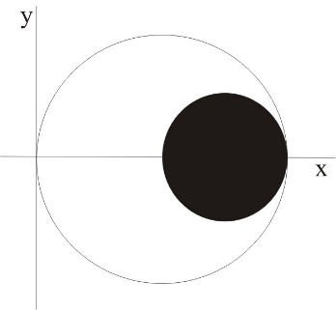
V: x_{T} = v/4
7.05 Najděte polohu těžiště plošného útvaru znázorněného na obrázku.
V: x_{T} =5R/6

7.06
Určete moment setrvačnosti rotačního válce o poloměru R a hmotnosti m, vzhledem k ose splývající s osou válce.
V: J = mR²/2
7.07
Určete moment setrvačnosti plné homogenní koule o hmotnosti m a poloměru R vzhledem k ose jdoucí jejím středem.
V: J = 2mR²/5
7.08
Určete polohu těžiště pláště přímého rotačního kužele, jehož poloměr základny je R, výška v.
V: z_{T} = v/3
7.09
Určete moment setrvačnosti tenké homogenní tyče hmotnosti m a délky L vzhledem k ose jdoucí a) středem tyče kolmo na tyč, b) okrajem tyče.
V: J₁ = mL2/12 J₂ = mL2/3
7.l0
Určete moment setrvačnosti přímého rotačního kužele hmotnosti m a poloměru R vzhledem k ose rotace.
V: J = 3 mR²/10
7.11
Určete moment setrvačnosti homogenní desky tvaru čtverce o hmotnosti m a straně a, vzhledem k úhlopříčce jako ose.
V: J = ma²/12
7.12
Dvě malé kuličky o hmotnostech m1, m2 jsou spojeny tyčí délky L, jejíž hmotnost můžeme zanedbat. Určete moment setrvačnosti soustavy vzhledem k ose, procházející těžištěm soustavy kolmo na tyč.
V: J = L²m₁m₂/(m₁+m₂)
7.13
Určete polohu těžiště soustavy složené ze 4 koulí o hmotnostech 1 kg, 2 kg, 3 kg, 4 kg, v těchto případech:
a) koule leží na přímce ve stejných vzdálenostech,
b) koule leží ve vrcholech čtverce,
c) koule jsou umístěny ve čtyřech sousedních vrcholech krychle.
Ve všech případech jsou vzdálenosti mezi středy sousedních koulí rovny a. V případech b, c je nejtěžší koule v počátku.
V: a) T = [2a; 0; 0] , b) T = [a/2; 3a/10; 0] c) T = [3a/10; a/10; a/5]

7.14
Je dána soustavy tří hmotných bodů o hmotnostech m₁= 5 g, m₂ = 10 g, m₃ = 15 g; v čase t = 0 s jsou body v klidu v polohách A₁ = [10, 4, 6] cm, A₂ =[-2, 4, -9] cm, A3 = [0, 0, 0] cm. Za účinku vnějších sil, jejichž výslednice má velikost F = 0,06 N a směr a orientaci osy x, se hmotné body začnou pohybovat. Určete polohu těžiště soustavy v čase t = 2 s.
V: r_{T}(2) = 4,01 i + 0,02 j - 0,02 k
7.15
V homogenním tíhovém poli jsou umístěny dvě nakloněné roviny, navzájem kolmé, stýkající se horními okraji. Prvá rovina svírá s vodorovnou podložkou úhel α. Ve stejný okamžik vypustíme ze společné hrany dva hmotné body o hmotnostech m₁, m₂. Určete pohyb těžiště soustavy r_{T}(t) těchto dvou hmotných bodů.
V: r_{T}(t) = g sinα [m₁/(m₁+m₂)]t2/2 i + g cosα [m₂/(m₁+ m₂)]t²/2 j
7.16
Určete polohu hmotného středu soustavy Země-Měsíc, víte-li, že hmotnost M Země je 81krát větší než hmotnost m Měsíce a vzdálenost středů obou těles a = 384 000 km. Porovnejte vzdálenost x_{T} hmotného středu od Země s poloměrem Země.
V: x_{T} = ma/(M + m) = a/[(M/m)+1] (73,5 %)
7.17
O jakou vzdálenost se přemístí loďka stojící na vodě, přejde-li člověk o hmotnosti m = 70 kg ze zádi na příď lodi? Délka lodi L = 2,5 m, hmotnost M = 100 kg. Odpor vody zanedbejte.
V: x = m L/(M + m) (1,03 m )

8. DYNAMIKA TUHÉHO TĚLESA
8.01
Homogenní tyč o hmotnosti M a délce L svisle postavená na vodorovné podložce volně padá z této polohy tak, že dolní konec po podložce neklouže. Dokažte, že pro úhlovou rychlost platí: ω ² = 3g(1- cosα )/L, kde α je úhel, který svírá tyč v daném okamžiku se svislou osou.
8.02
Tyč délky L je upevněna tak, že se otáčí kolem vodorovné osy procházející koncovým bodem tyče. Jakou rychlost je třeba udělit volnému konci tyče, aby se zastavila ve vodorovné poloze?
V: v₀ = √(3gL)
8.03
Tyč o hmotnosti 2 kg a délce 1 m je uložena ve vodorovné ose procházející koncovým bodem tyče. Jakou rychlostí projde druhý konec tyče koncovou polohou, když tyč pustíme z nejvyšší polohy?
V: v = √(6gL)
8.04
Těleso tvaru obruče o hmotnosti 10 kg, průměru 1 m a zanedbatelné tloušťce se valí bez smýkání po nakloněné rovině, která svírá s vodorovnou rovinou úhel 30o.
Určete, jakou rychlost má těžiště obruče po uběhnutí s = 5 m, byla-li na počátku rychlost obruče nulová. Ztráty energie třením zanedbejte.
V: v = √(gs sinα)
8.05
Z homogenní pevné kladky, kterou považujte za disk o poloměru R a hmotnosti M, se odvíjí nit, která je zatížena závažím o hmotnosti m. Určete zrychlení pohybu závaží a sílu napínající nit. Hmotnost nitě a odporové síly (tření, odpor vzduchu) zanedbejte.
V: a = 2 mg/(2m+M) F = Mmg/(2m+M)

8.06
Přes kladku je vedeno vlákno, na jehož koncích visí závaží o hmotnostech m₁ a m₂ (m₂ > m₁). Předpokládejme, že vlákno je nehmotné a kladka je homogenní válec o poloměru r a hmotnosti m₃. Určete zrychlení závaží.
V: a = (m₂-m₁) g / (0,5 m₃ + m₂ + m₁)
8.07
Na obvodu kladky o hmotnosti 5 kg a průměru 30 cm jsou navinuty 4 závity režné nitě. Máme za t = 1 s nit odvinout. Jakou minimální konstantní silou musíme táhnout za nit?
V: F = n 2π r m/t² (18,85 N )
8.08
Setrvačník s momentem setrvačnosti J = 10⁴ kg·m², který pohání gyromobil, sníží své otáčky z 6 s⁻¹ na 3 s⁻¹ během 1 hodiny. Jaký výkon má elektromotor rovnocenný setrvačníku?
V: P = 2 π 2 J (f₁²- f₂²)/t (1,48 kW)
8.09
Dřevěná tyč délky L = 40 cm a hmotnosti m = 1 kg se může otáčet kolem osy kolmé na tyč a procházející jejím středem. Na konec tyče narazí střela o hmotnosti m₁ = 10 g a rychlost v₁ = 200 m.s⁻¹ ve směru kolmém na osu i na tyč. Určete úhlovou rychlost, kterou se tyč dá do pohybu, když v ní střela uvázne.
V: ω₀= 6 m₁v₁/L(m+3m₁) (29,1 s⁻¹)
8.10
Na obvodu nehybné vodorovné homogenní kruhové desky o hmotnosti M = 140 kg a poloměru r = 4 m, volně otáčivé kolem svislé osy ve středu, stojí člověk o hmotnosti
m1 = 79 kg se dvěma kilogramovými závažími v rukou. S jakou úhlovou rychlostí se začne deska otáčet, odhodí-li člověk jedno závaží ve směru tečném k obvodu desky s počáteční rychlostí 20 m.s⁻¹? Jaká bude úhlová rychlost desky, přejde-li poté o 2 m blíž k ose a odhodí podobně další závaží?
V: ω₀ = 2 movo/r(M+2m1+2mo) (0,03 s⁻¹)
ω₁= 2 movo (mo+3m1+6M) /r(2M+m₁) (mo+m1+2M) (0,08 s⁻¹)
8.11
Řešte příklad 2.12 "Za jakou dobu projede vozík ...." s tím, že budete uvažovat moment setrvačnosti kladky J =1/2 m_{k}R².
V: t_{s} = √[2s(G₁+ G₂ + G_{K}/2)/g(G₁sinα - G₂)]
8.12
Řešte příklad 2.13 "Určete zrychlení soustavy a namáhání vláken ..." se započtením vlivu momentu setrvačnosti kladky J při daném poloměru R.
V: stejný výsledek jako 2.17 jen v činiteli M, t.j. součtu hmotností m₁ + m₂ + m₃ navíc + J/R²
8.13
V polokulové misce o poloměru R a středu křivosti O je v bodě A ocelová kulička o poloměru r. Odchylka vektoru OA od svislého směru je α. Určete úhlovou rychlost kuličky při průchodu dnem misky.
V: ω₀ = √{g(1-cosα)(R-r)/[r²(0,7 - r/R+ 0,5 r²/R²)]}

8.14
Kruhový kotouč má poloměr R a moment setrvačnosti J = Mk², kde M je hmotnost kotouče, k je tzv. poloměr rotace. Neroztočený kotouč je s počáteční rychlostí vo hozen na drsnou podložku, koeficient smykového tření je f. Určete:
a) okamžik, kdy se kotouč začne pohybovat čistým valením bez smýkání,
b) rychlost těžiště kotouče v tomto okamžiku,
c) vzdálenost, kterou kotouč urazí do tohoto okamžiku,
d) práci sil tření (tj. změnu vnitřní energie soustavy podložka, kotouč).
V: a) t1 = vo/[fg(1+R²/k²)] b) v(t₁) = vo/(1+k²/R²)
c) x = vo²(1+2R²/k²)/[2fg(1+R²/k²)²] d) W = 0,5 Mvo²/(1+R²/k²)
8.15
Gyromobil je poháněn válcovým setrvačníkem o hmotnosti M = 500 kg a poloměru R =
0,9 m. Počáteční frekvence (po nabití energií) je fo = 2800 otáček za minutu. Jaká je doba, po níž může pracovat do dalšího nabití, je-li požadovaný výkon 5 kW a obrátky setrvačníku mohou nejvýše klesnout na polovinu počáteční hodnoty.
V: t = 3π²mR²f²/4P (22 minut)

9. GRAVITAČNÍ POLE
9.01
Určete intenzitu Kg gravitačního pole Země
a) ve středu Země,
b) v hloubce R/2 pod povrchem Země,
c) na povrchu Země,
d) ve vzdálenosti R/2 nad Zemí,
e) ve vzdálenosti r > R od středu Země.
Zemi považujte za homogenní kouli s hmotností Mz o poloměru R. Narýsujte graf závislosti intenzity gravitačního pole Země na vzdálenosti od středu.
V: a) 0, b) 1/2go, c) go, d) 4/9go, e) goR²/r² kde go= κMz/R² = 9,77 m.s⁻²
9.02
Určete potenciál Vg gravitačního pole Země za stejných předpokladů a ve stejných bodech jako v úloze 9.01. Hladinu nulového potenciálu volte:
I. ve středu Země,
II. na povrchu Země
III. v nekonečnu.
V: g₀ = κMz/R_{z2}
 | a) | b) | c) | d) | e)
I. | 0 | goR/8 | goR/2 | 5goR/6 | goR(3/2-R/r)
II. | -goR/2 | -3goR/8 | 0 | goR/3 | goR²(1/R-1/r)
III. | -3goR/2 | -11goR/8 | -goR | -2goR/3 | -goR²/r

9.03
Ve kterém místě spojnice Země - Měsíc je výsledná intenzita gravitačního pole obou těles nulová. Vyjádřete pomocí hmotnosti Země, Měsíce a jejich vzdáleností a.
V: x = a/[1+ √ (M/m)] (3,8.107 m )

9.04
Do jaké výšky vystoupí těleso vržené svisle vzhůru od povrchu Země počáteční rychlostí vo = 10³ m∙s⁻¹ nepřihlížíme-li k odporu prostředí?
V: h = vo² R²/(2κ M_{Z}-R vo²) (5.10⁴ m )
9.05
V jaké vzdálenosti r od středu Země a jakou rychlostí obíhá stacionární družice? Jaká je rovina její oběžné dráhy?
V: r = (goR²T²/4π²)^{1/3} = (κMT²/ 4π²) ^{1/3} (4,2.107 m ) v = (2πκM/T)^{1/3} (3,07.10³ m.s⁻¹)
9.06
Jakou rychlostí by na povrch Země dopadaly meteory, které mají při vstupu do gravitačního pole Země zanedbatelnou rychlost, kdyby neexistovala atmosféra Země.
V: v = √(2κM/R) = √ (2goR) (11,2.103 m.s⁻¹ )
9.07
Ukažte, že první kosmická rychlost a druhá kosmická rychlost jsou pro danou planetu dány vztahy: v = √(κM/R), resp. v ≥ √(2κM/R) M je hmotnost a R je poloměr planety.
9.08
Odvoďte vztah mezi oběžnou dobou družice u povrchu planety a její střední hustotou ρ . Na jakých dalších parametrech tato veličina závisí?
V: T = √(3π/κρ)
9.09
Ukažte, že se gravitační zrychlení mění se vzdáleností od povrchu Země h (h « R) vztahem (h) = go(1-2h/R).
9.10
Určete pohybovou rovnici pro částici, která by byla nulovou počáteční rychlostí vpuštěna do vzduchoprázdného tunelu, který prochází průměrem Země. Rotaci Země zanedbejte. Jaký pohyb bude částice konat? Zemi považujeme za homogenní kouli.
V: d²x/dt²+ (κM/R³)x = 0 odtud plyne T = 2π √(R³/κM)
9.11
Kulička hmotnosti m₁ leží ve vzdálenosti a od konce tenké tyčky délky L o hmotnosti m₂ na její podélné ose. Vypočtěte velikost gravitační síly, kterou přitahuje tyč kuličku.
V: F = κ (m₁m₂)/[a(L+a)]
9.12
Ukažte, že z Newtonova gravitačního zákona plyne pro periodu kruhového pohybu planet Sluneční soustavy T²= konst. r³, kde r je poloměr kruhové dráhy a určete hodnotu této konstanty.
V: konst. = 4π²/(κ MS)
9.13
Určete hmotnost Slunce, je-li střední vzdálenost Země od Slunce r = 1,5∙10¹¹ m.
V: M = 4π²r³/(T²κ) (2.10³⁰ kg )
9.14
Určete pohybovou rovnici družice Země, která startuje rychlostí v = 7,6.10³ m.s⁻¹ kolmo na spojnici družice - střed Země ve vzdálenosti h = 600 km nad povrchem Země.
Napište model pro program FAMULUS.

10. PRUŽNOST, PEVNOST
10.01
Na gumové vlákno délky L₀ = 50 cm zavěsíme závaží. Vlákno se tak prodlouží na L₁= 51 cm. Určete, jaká je délka L2 tohoto vlákna, koná-li na něm závaží kónické kmity. Úhel, který přitom svírá vlákno se svislým směrem je α = 60o.
V: L₂ = L₀ + (L₁ - L₀)/cosα (0,52 m )
10.02
Železniční vagón narazí do pevné stěny rychlostí v = 1 ms⁻¹. Hmotnost vagónu je m = 7,5∙10³ kg. Určete, o jakou délku se při nárazu stlačí nárazníkové pružiny, víte-li, že délka pružiny se mění lineárně v závislosti na velikosti působící síly a že stlačení pružiny o x₀ = 1 cm vyžaduje sílu F₀ = 3.10⁴ N.
V: x = v √(xom/2Fo) (0,035 m )
10.03
Tuhá vodorovná zavěšená tyč všude stejného průřezu délky L = 1,2 m a hmotnosti m = 60 kg je nesena dvěma dráty, ocelovým a měděným. Oba dráty jsou stejně dlouhé a mají stejný průřez. Měděný drát je připojen k jednomu konci tyče a ocelový drát je připojen takové vzdálenosti x od tohoto konce, že oba dráty jsou protaženy o stejnou délku. Určete síly, jimiž působí tyč na jednotlivé dráty. Určete vzdálenost x.
V: F_{O} = mg/(1+Ecu/Eocel) (380 N ) F_{Cu} = mg/(1+E_{OCEL}/E_{CU}) (208 N ) x = L(1+Ecu/Eocel)/2 (0,93 m )
10.04
Stojí-li artista v klidu uprostřed záchranné sítě, prohýbá se pod ním síť o x_{o} = 16 cm. Určete, jak se síť prohne, seskočí-li na ni artista z výšky h = 8 m. Hmotnost artisty je m = 60 kg. Určete maximální sílu, jakou artista při seskoku z této výšky na síť působí.
V: x = xo+ √ [xo(xo+2h)], Fmax= mg [1+ √ (1+2h/xo)]
10.05
Určete velikost celkového prodloužení železného drátu, které způsobí vlastní tíha. Drát má konstantní průřez a je dlouhý L₀ = 200 m, jeho hustota ρ = 7,8.103 kgm⁻³, modul pružnosti v tahu E = 2.1011 Nm⁻².
V: (L₁- L₀) = ρgL₀²/2E (7,8.10⁻³ m )
10.06
Drát původní délky L₀ = 10 m je na jednom konci upevněný a na druhém napínán silou F = 200 N, čímž se prodlouží na L₁ = 1,004 m. Najděte původní průměr d₀ drátu a jeho změnu při prodloužení, je-li E = 2,1011 Nm⁻² a modul pružnosti ve smyku G = 7,5.10¹⁰ Nm⁻².
V: d = 2 √{FL₀/[π(L₁- L₀).E]} (1,2.10⁻³ m )
d - d₀ = (E-2G)(L₁- L₀)d₀/2G L₀ (2,4.10⁻⁷ m )
10.07
Ocelová tyč o modulu E = 2,1 MPa pevně upnutá na obou koncích je při t₁ = 10 ºC v nenapjatém stavu. Jaké je v tyči napětí, stoupne-li její teplota na t₂ = 100 ºC?
V: σ = E α(t₂ - t₁) (24.10⁶ Pa )

